【今日講台】--心靈強健
林盈沼弟兄（信義神學院老師）
經文：路加福音一67-81
前言：以施洗約翰為例，思想他何以成為一個心靈強健、被神所用的人。
一、大綱：
A.頌讚----上帝救贖的計畫
(一67-75)
1.救贖的施行：向神稱頌
(一67-70)
2.救贖的對象：主的百姓
(一71-73)
3.救贖的目的：終身事奉
(一74-75)
B.委身----生命的定位 (一76-79)
1.行在主面前 (一76-77)
2.救恩是出於神的憐憫 (一78-79)
C.成長----心靈強健 (一80)
1.持續成長，心靈強健 (一80a)
2.住在曠野，直到現身 (一80b)
二、結論：
1.一個心靈強健的人，一定是一個知道自己生命的定位的人。
2.生命的定位就是：他一生的生活、工作、事奉能與神救贖的計畫與恩典緊緊相連。
3.清楚定位，願意委身給主使用，就不會被身世、能力、地位、際遇、才幹、學歷所轄制。而能流露有自信而不驕傲，能謙卑而不自卑的生命。
十架之路
林盈沼弟兄（6/15講台信息摘要）
經文：馬可福音八27~九1
馬可福音八27~九1，耶穌在此對門徒舉行了一場畢業考，問了兩個題目。第一個問題「人說我是誰？」門徒們給了三個答案，第一個答案：施洗約翰。施洗約翰對希律王產生很大的震撼，他看到耶穌就像施洗約翰一樣影響許多人，就以為施洗約翰的鬼魂附在耶穌身上。第二個答案：以利亞。耶穌與以利亞都會行神蹟奇事，都很有影響力，也傳天國近了，和人要悔改的相同信息。第三個答案：是先知的一位，有人說是耶利米，更多人說是摩西，因為申命記十八15說「神要從妳們弟兄中間，給你興起一位先知像我，你們要聽從他。」這三個人都是很偉大的人，都是受百姓敬重的人，也都是替上帝說話的人（或者是先知），他們都是很厲害的人，但他們都是「人」，一般人看耶穌的眼光，就是認為他只不過是一個很厲害的普通「人」，他們沒有看見耶穌特別的身分，是與「神」有特別關係的身分，有上帝的兒子與上帝共同的屬性，所以耶穌才說他有赦罪的權炳，他是安息日的主，這些都是只有上帝可以講的話，而耶穌竟然說出來，一般人沒有看見這一點。
接下來第二題耶穌又問門徒：「你們說我是誰？」彼得說：「你是基督。」這答案百分之百的正確，耶穌聽到應該很高興，基督就是彌賽亞，舊約的意義就是受膏者，是集合了君王、先知、和祭司於一身，承接上帝要來拯救百姓的使命，所以他是猶太人的救星，也是個偉人，也就是基督，但耶穌卻有三個反常的反應。第一個反應是嚴禁他們把這個消息告訴人，和合本寫的是「禁誡」，是非常嚴厲的口氣，要他們絕對不能說出去；第二個反應是，耶穌開始談論他未來會遭受的命運，「人子必須受許多的苦，被長老、祭司長，和文士棄絕，並且被殺…」，長老、祭司長和文士代表以色列人的宗教領袖，宗教領袖聯合起來棄絕他，就表示這個國家也棄絕他，怎麼可能呢？他不但被苦待還被凌辱，最後還會被殺；之後耶穌還講了一件令他們無法相信的事情，就是我「過三天復活。」
耶穌反常的反應，讓彼得又站出來講話勸耶穌，「勸」這個字，在原文就是也是「禁誡」，耶穌在趕鬼的時候，斥責污鬼、斥責風、斥責浪，風浪就平息了，就是用這個權柄，這個字表達一個強烈的反對意見，如果還原到現場，彼得不是拉著他勸他，而是站在他的對面強烈又極其嚴肅的表達他的不滿及抗議。
門徒的反應不稀奇，因為人性的表現本來就是想要有利可圖，這時耶穌出現第三個反常的反應對彼得說：「撒但，退我後邊去吧！因為你不體貼神的意思，只體貼人的意思。」我們需要省思，耶穌這三個反應是正常？還是反常？耶穌第一個反應「禁誡」他們不要告訴人，因為彼得的答案是只知其一不知其二，門徒只知道耶穌的身分，卻不知道耶穌如何完成這個職分所付與的責任，也就是說他們只知道what，但卻不知道how--耶穌如何完成彌賽亞的職責？他們也不知道why--他為什麼要那樣完成？耶穌完成的方式就在第二個反應中所說的，他要透過十字架捨己的方式來完成。這些老百姓對彌賽亞的期待是什麼？他是民族救星，他要帶領整個民族推翻暴政，猶太人七、八百年來一直受到亞述、巴比倫、波斯、埃及、敘利亞、希臘、羅馬這些帝國的統治，所以他們相當渴望獨立，他們等待一位真正的領導者出現。耶穌出現了，耶穌醫治、趕鬼、講道，顯然就是第二個摩西，就是他們期待已久的救星，門徒跟隨耶穌也是這樣的期望，準備走一條武力革命的方式。所以對耶穌的看法，大家是一致的，但卻都是錯誤的，沒有人真正認識「耶穌」這個名字的意思。
當天使向約瑟顯現的時候說：「只管娶過你的妻子馬利亞來…他將要生一個兒子，你要給他取名叫耶穌，因他要將自己的百姓從罪惡裡救出來。」「耶穌」這個名字，就是上帝的救恩、是拯救，耶穌的名字表達了他人生的意義，他來到這世界上，就是要把上帝的百姓從罪惡裡救出來，怎麼救呢？大家都認為他要用武力的方式來拯救，要有自己的領土，自己的主權，要擁有自己的尊嚴，但其實以色列人淪落到今天光景真正的原因是因為他們犯了罪，得罪了神，遠離了上帝設立律法的目的，所以他們與上帝是隔絕的，是破壞的，陷在罪惡和死亡的罪當中。他們真正的敵人不是羅馬政府，而是罪惡與死亡的權勢，也不是羅馬政府被推翻就可以得到自由，而是要去粉碎那真正挾制他們的罪惡和死亡，怎麼粉碎呢？藉著耶穌（接第二頁）（第二頁）的「死」及從「死裡復活」來勝過罪惡和死亡的權炳，然後再把復活的生命賜給相信的人，使他們也可以脫離「罪惡」與「死亡」這兩個可怕的主人，這才是耶穌要走的道路，因為上帝愛這些百姓，要用這樣的方式來拯救，門徒知道嗎？老百姓了解嗎？完全不了解！
耶穌的方式非常直接和有效，就是幫助他們把眼睛的焦點從地上轉到天上，從後面轉到前面，從人轉到上帝。他說：「若有人要跟從我，就當捨己，背起他的十字架來跟從我。」捨己，就是不要再以自我為中心，不要以自我的慾望為中心，要以上帝的心思意念為中心，這是捨己。人會陷在罪中，最大的問題就是以自我為中心，與上帝形成一個抗衡的態勢，當人以自己的慾望為中心時，就會永遠的與神隔絕。
第二個：背起他的十字架。簡單來說，一個人為了完成上帝在他身上的託付使命，要付出的代價就是他的十字架。當我們信主之後，我們有了自由，但也有了一種不自由，就是上帝重新賦予我們人生的意義及人生的方向，為了堅持這個方向我們要付代價，就是我們「十字架」。每個人的十字架不一樣，有的是他的個性、他的人際關性、他的身體、他的金錢、他的家庭，總之每個人都有要面對的難處，這個就是你我的十字架。而且人生每個階段的十字架也可能不一樣，絕對不要與他人相比，你的十字架比較輕或是我的十字架比較重，他的十字架比較小我的十字架比較大，每一個十字架，對每一個人，每一個人生階段來說，都是重的、都是難背的。
背起上帝的託付還要往前走，真是件辛苦的事啊！耶穌從兩個角度來幫助門徒願意走這條路。他做了兩個對比，都是從永恆的角度來看今天的世界。第一個對比是生命與福音的對比，生命有兩個層次，一個是短暫身體的生命，一個是永恆的生命。第一個對比簡單的說，「凡要救自己生命的必喪失生命，凡為我和福音喪掉生命的，必救了生命。」前生命和後生命不太一樣，凡是為了保存短暫幾十年生命的，將會喪掉那永恆的生命；可是凡是為了耶穌而喪失這短暫生命的，必得著永恆的生命。耶穌提醒他們，不要「因小失大」。不要為了保存短暫的，以致放棄了永恆的，這才是真正有價值的人生。
耶穌用財富與福音做第二個對比，他說：「人就是賺得了全世界，賠上了自己的生命，有什麼益處呢？人還能夠拿什麼換生命呢？」人即使擁有全世界，都不能買回自己短暫的生命，更何況是永恆的生命，這個對比是提醒門徒不要「得不償失」。不要因小失大、得不償失，永恆才是值得做的投資。耶穌接著提到一個應許，也是一個警告說「在這淫亂罪惡的世代，把我和我的道當做可恥的，人子在他父的榮耀裡，同聖天使降臨的時候，也要把那人當做可恥的。」今天人們的拒絕或接受，將來都要交賬，都要驗收，接受的人將來就被上帝接受，否定的人將來就被否定，人要為自己的行為負責，這是警告。接下來是應許，耶穌讓門徒知道他所言屬實，「有人在沒嘗死味以前，必要看（接第三頁）（第三頁）見神的國大有能力臨到。」在下一段登山變相中，門徒看見只有上帝才會發出來的光輝，竟然出現在耶穌身上。但耶穌說，噓！還是不能說出去，「耶穌就囑咐他們，人子還沒有從死裡復活，你們不要將所看見的告訴人。」，這就是耶穌的十字架神學，也就是要真正的透過十字架，才能看見上帝的榮耀。
十字架神學跟成功神學最不一樣的地方，是透過耶穌死而復活，才能看見上帝真正的榮耀、智慧及大能；而成功神學是透過人的成就、人的能力、人的才華去看見上帝的榮耀。上帝可以用人的成就來榮耀祂，可是大部分的時候，上帝是用「死」來榮耀祂。上帝用耶穌的死、保羅的死、彼得的死，歷代先知先賢的鮮血來榮耀祂。教會的興起不是因為教會做了什麼豐功偉業，而是因為殉道者留了許多的血。這段經文讓我們看見榮耀上帝的方式是透過十字架，不是我們的成就。今天很多佈道會請的都是一些有名氣的人來佈道，一個普通高中生、家庭主婦、小公務員…不會有人找你去佈道，因為沒有名氣、沒有成就；要佈道就必須有一些特殊經驗，譬如說得到不治之症突然之間好了，染了多年的毒品一夜之間好了，這是神蹟奇事，可以為這做見證。如果你的日子很平凡，永遠不是班上的前幾名，跑也跑不快、跳也跳不高、外表也不怎麼樣，可是你熟知十字架的真意，你知道人生為何而活、為誰而活、如何而活，你清楚的承認耶穌基督成為你的救主，人家還是不會找你，為什麼？因為你沒有名氣。但十字架神學告訴我們，只要一個人非常清楚的知道上帝為何拯救我，如何的愛我，接受耶穌成為我的救主，各位！你們都可以成為佈道會的講員。耶穌說要經歷上帝的榮耀和大能是十字架的道路，也就是透過死、透過犧牲、透過捨己、透過跟隨主，來看見上帝的榮耀，因為上帝在這個人的犧牲、這個人的軟弱、無能當中，彰顯祂的大能，讓沒有依靠、沒有能力軟弱的人，因著靠著上帝的話語上帝所賜的喜樂和盼望，繼續走人生的每一個小步。不是因為我生意突然好起來，我的病突然好了，我的壞習慣突然改掉了，我的人際關係突然變好了，才表示我可以榮耀上帝，不，我們的人生每一天都在掙扎，每一天都在走十字架的道路，每一天都在面臨很多的選擇、挫折、衝突，但是在這衝突、挫折、損失當中我們帶著喜樂、帶著盼望，因為有永恆的目標和盼望，繼續的走下去，走到人生的盡頭，直到主再來，這就是十字架道路；十字架之路不是很好高騖遠，很大的一件事情，是我們每一天抉擇，捨己，成全別人，願意為別人犧牲，這種小小的事情；給別人一杯涼水，去監獄看人，陪別人禱告，打一通電話關心弟兄姊妹，就是這樣，做一些很小的事情，都代表著我們犧牲了我們的金錢，時間，就是把福音帶給人。我們走這一條十字架的道路，就在作耶穌基督的見證，所以耶穌的十字架之路是我們的榜樣，而我們的十字架道路呢？就是耶穌在我們身上的彰顯，願我們一起同心攜手，同心合意的走這條道路，願將來見主面的時候，我們與那些眾天使及眾先聖先賢一起享受上帝的一切所有。
本週各項聚會
今日 09:30 兒童主日學
10:00 中學生團契
11:00 慕道班 羅煜寰弟兄
15:00 造就聚會 呂允仁弟兄
保羅與哥林多教會
哥林多前書一1~2
週二 07:00 晨更聚會 陳維鼎弟兄
民數記廿四
19:30 英文查經班
週三 19:30 交通禱告會 劉榮生弟兄
以賽亞書卅四
週四 15:00 姊妹聚會 楊玉玲姊妹
週五 19:30 愛的團契 禱告會
週六 19:00 社青團契 暫停一次
19:00 大專團契 暫停一次
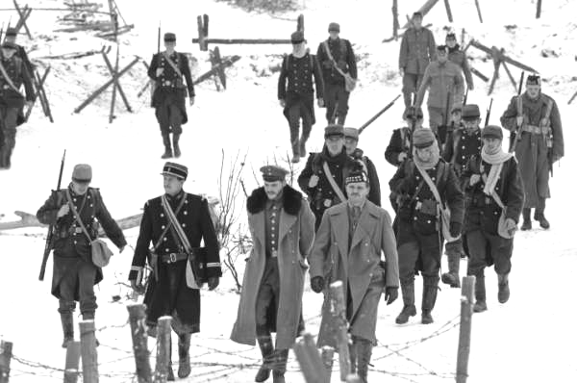
【冬季藝文講座】
電影賞析~~近距交戰
「近距交戰」描述第一次大戰期間，有一年的聖誕夜，在法、英、德緊密交戰、已達短兵交接的法國佔領區，因一首平安夜，導致交戰雙方三國暫時弭平對立關係，共度聖誕夜、一齊禮拜的故事。
歡迎帶領親朋好友觀賞，並近距離認識我們的教會。備有彩色邀請卡，歡迎多加利用。
時間：12月27日（六）下午3:00~6:00
下午2：00起庭園咖啡開放
電影賞析：陳韻琳老師
˙藝文講座需要大量同工配搭服事，敬請向辦公室登記安排。
【每日讀經】~摩西五經!!
12/15 | 12/16 | 12/17 | 12/18 | 12/19 | 12/20
創34~35 | 創36 | 創  37~38 | 創39~40 | 創41 | 創42
勤讀神的話語，日日更新有能力！
12月23日--【進入歷史的主】
~~唐崇榮牧師聖誕佈道會
主題：進入歷史的主
（THE LORD WHO ENTERED HISTORY）
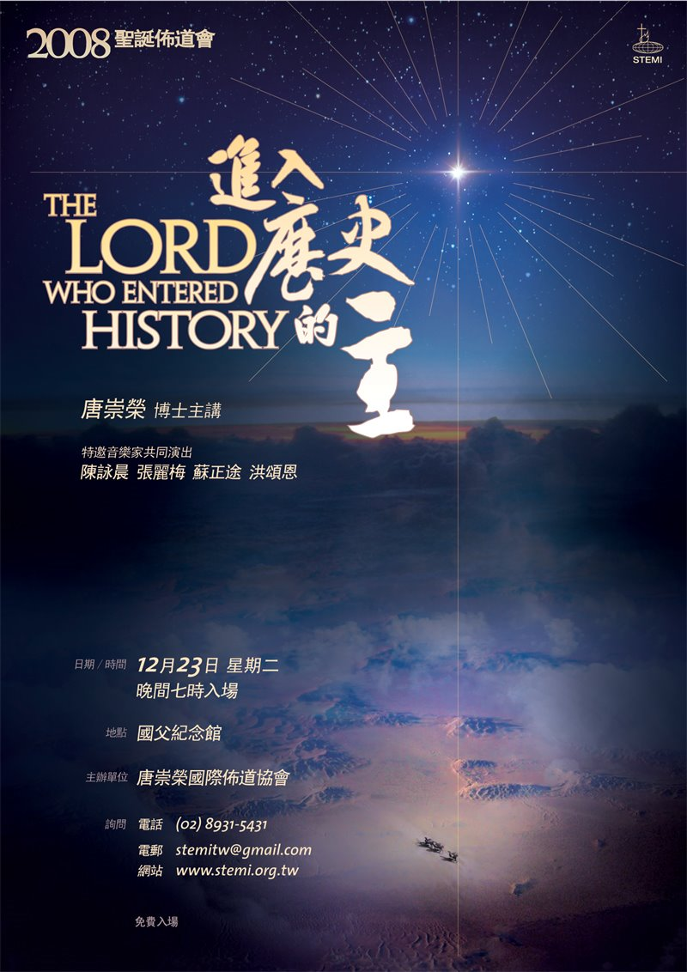
主講：唐崇榮博士
特邀音樂家：
陳詠晨、張麗梅
蘇正途、洪頌恩
日期：
2008/12/23(本週二)
晚上7:00入場
地點：台北國父紀念館
主辦單位：唐崇榮國際佈道協會
˙索票免費入場！！
【受浸報名】本教會預定於1月4日（主日）舉行受浸，已信主仍未受浸的慕道友請向教會辦公室報名，以安排受浸前談話。
你知道嗎？有關【主日愛筵】
一、「中學生團契」主日上午使用副堂聚會約12:20結束，有時稍有拖延，請享用中午愛筵的弟兄姐妹切勿心急，藉此時間彼此交通，也避免影響學生的敬拜與學習。
二、您享用的【主日愛筵】是由教會中弟兄姐妹輪流用「無價的愛心」製作的，但請記得享用同時，預備好「愛筵成本價~50元」投入奉獻箱。
【代禱事項】為「中學生及大專團契」今晚（12/21）一項「報佳音」行動，以詩歌、朗誦聖經信息，到一些身體軟弱、或家中尚未認識救恩的弟兄姐妹家中傳唱佳音代禱；願「至高之處榮耀歸與神，平安歸與祂所喜悅的人。」
臺北市基督徒聚會處 第2055期 2008.12.21
教會網站：http://www.taipeiassembly.org
主日上午 主日下午 下週主日上午 下週主日下午
聚會時間： 9時45分 3時正 9時45分 3時正
司 會： 林 強弟兄 羅煜寰弟兄
領 詩： 陳宗賢弟兄 呂允仁弟兄 劉耀仁弟兄 王希伯弟兄
司 琴： 陳孜祈姊妹 王清清姊妹 孫曉柔姊妹 王清清姊妹
講 道： 林盈沼弟兄 呂允仁弟兄 梁晶洲弟兄 唐 華弟兄
本週題目： 心靈強健 下週題目： 神的心意
本週經文： 路加福音一67~81 下週經文： 出埃及記十九1~6
上午招待： 張福台弟兄 閻 靖姊妹 下週招待： 賴大隨弟兄 吳純紹姊妹
施兆利姊妹 王雅麗姊妹 徐子甯姊妹
臺北市中正區100南海路39號。電話（02）23710952傳真（02）23113751

雅各睡醒了，說：「耶和華真在這裡，我竟不知道！」
就懼怕，說：「這地方何等可畏！這不是別的， 乃是神的殿，也是天的門。」 創世記廿八16~17

